LINWOOD E. HOWE ELEMENTARY SCHOOL
BACK TO SCHOOL NIGHT
WEDNESDAY, SEPTEMBER 10, 2008

THIS NIGHT IS FOR PARENTS ONLY
Please join us on Wednesday to meet your child’s teacher and to find out about expectations and the curricula that will be covered this year.

Kindergarten parents in classrooms 6:00 – 6:45 PM
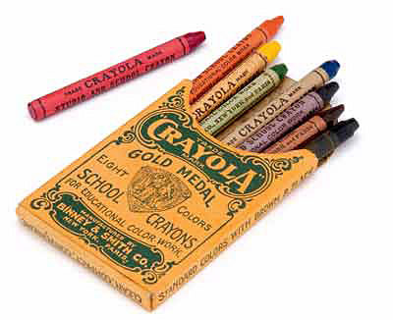
Welcome Assembly for 1st, 2nd, and 3rd grade parents 6:15 – 6:30 PM
1st, 2nd and 3rd grade parents to classrooms 6:30 – 7:15 PM
Welcome Assembly for 4th, 5th, and Kindergarten parents 7:15 – 7:30 PM
4th and 5th grade parents in classrooms 7:30 – 8:15 PM

Welcome assemblies will be held in the cafeteria

ESCUELA ELEMENTARIA LINWOOD E. HOWE

NOCHE DE REGRESO A LA ESCUELA

MIÉRCOLES 10 DE SEPTIEMBRE 2008

ESTA NOCHE ES PARA LOS PADRES SOLAMENTE
Por favor unase a nosotros el miércoles y conozca al maestro de su hijo/a, enterese de las expectativas y del material que cubriremos este año.

Padres en el salón de Kinder 6:00 – 6:45 PM
Bienvenida a los padres de 1, 2 y 3 grados 6:15 – 6:30 PM
Padres de 1, 2 y 3 grados en el salón de clases 6:30 – 7:15 PM
Bienvenida a los padres de 4, 5 y Kinder 7:15 – 7:30 PM
Padres de 4 y 5 grado en el salón de clases 7:30 – 8:15 PM

Asambleas de Apertura serán en la cafetería

